18.04.24
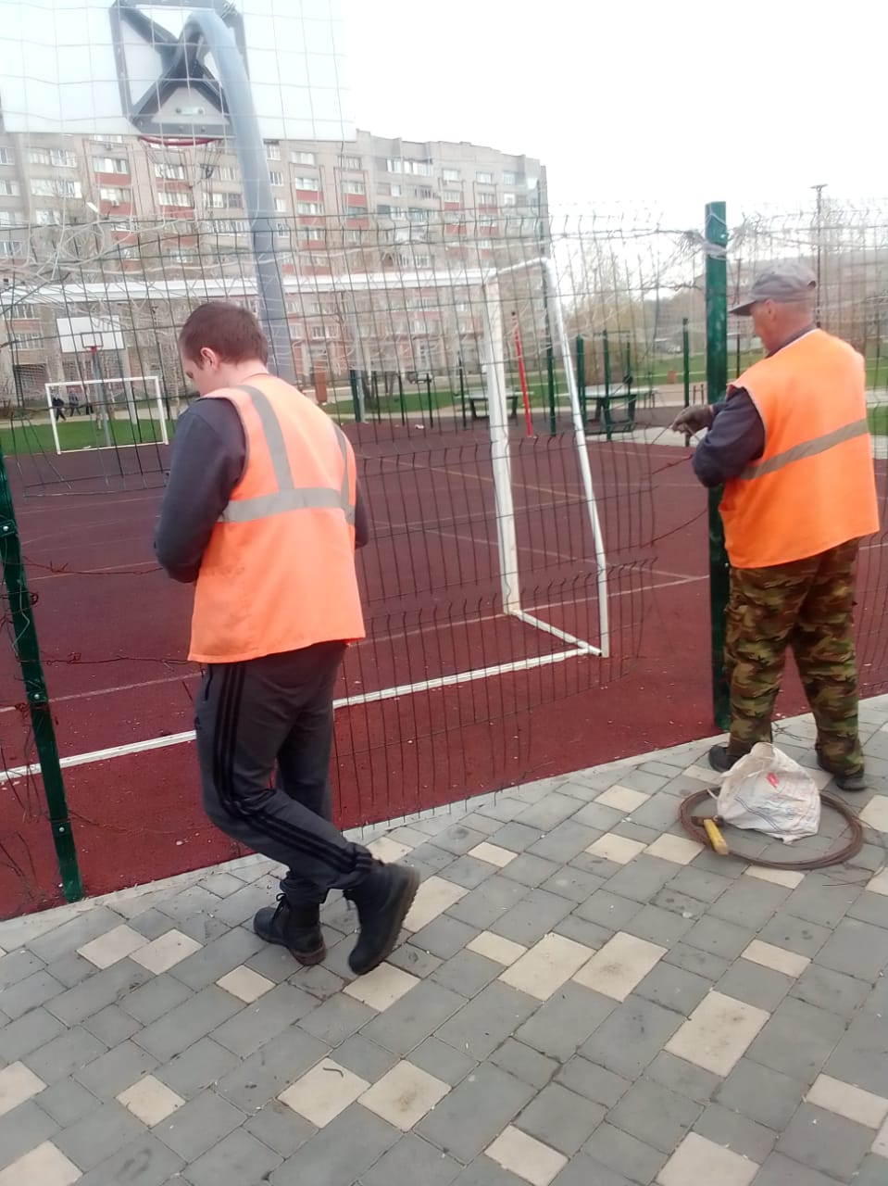
Частичный ремонт конструкции "СТАРТ ПАРК"
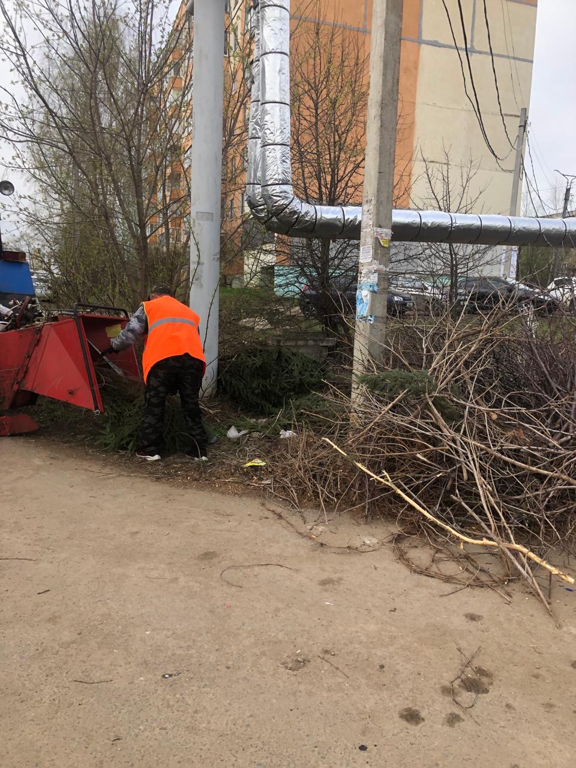
Школьный б - р дробление кустов
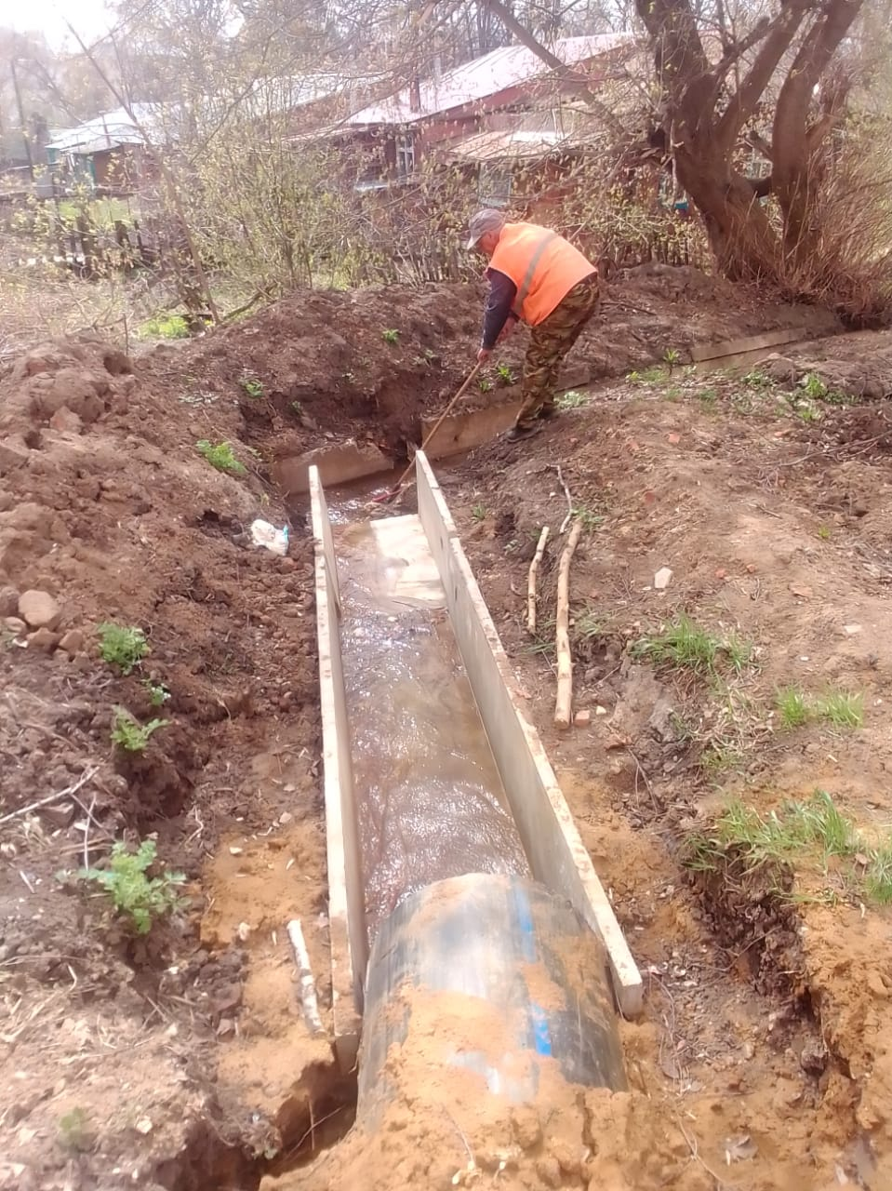
Уборка мусора по водопропускной канаве ул.Ставского
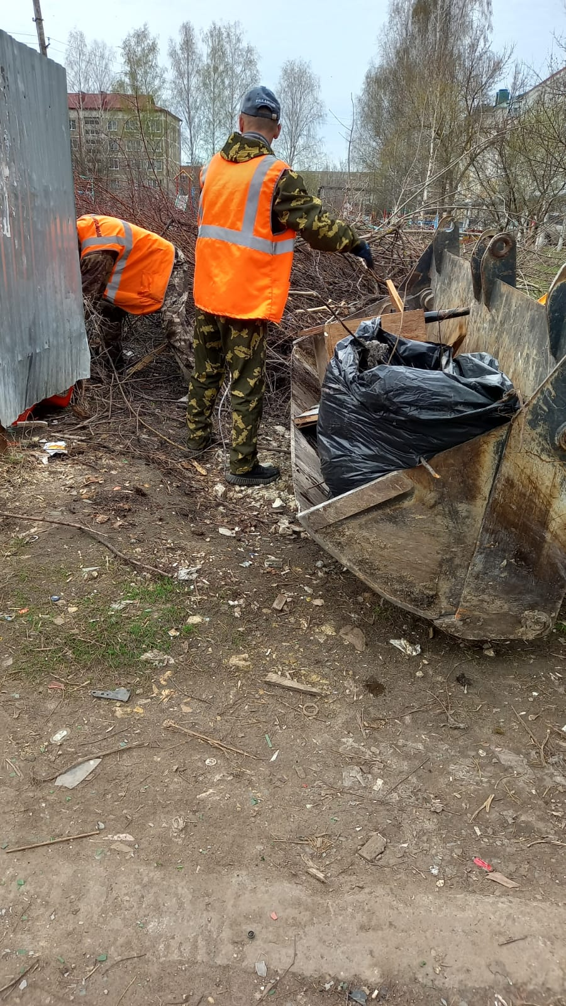
Дробление и уборка кустов по ул. Солнечная 9,5

